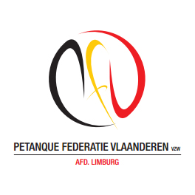P.F.V.-Limburg organiseert
Provinciaal
kampioenschap
Doubletten

ZONDAG 15 APRIL 2018

TERREINEN PC KELCHTEREN

DE INSCHRIJVINGEN VOOR HEREN/GEMENGD EN DAMES WORDEN OPGENOMEN OP HET PROVINCIAAL SECRETARIAAT T/M 13 April 2018 of via de website www.pfvlimburg.be
*********************************************
AANVANG OM 10.00 UUR
*********************************************
“ VAN HARTE WELKOM”

